Universidad privada Domingo Savio



Grupos Los Magios

Materia: Programacion II

Docente:

Integrantes del grupo

Limber David Quispe Osco

Beymar

Yery Torrico Ribera

Salomon Leon Pesoa

Santa Cruz- Bolivia

Código para calcular área de un rectángulo, en este código utilizamos la función “def” para poder definir la base y altura.

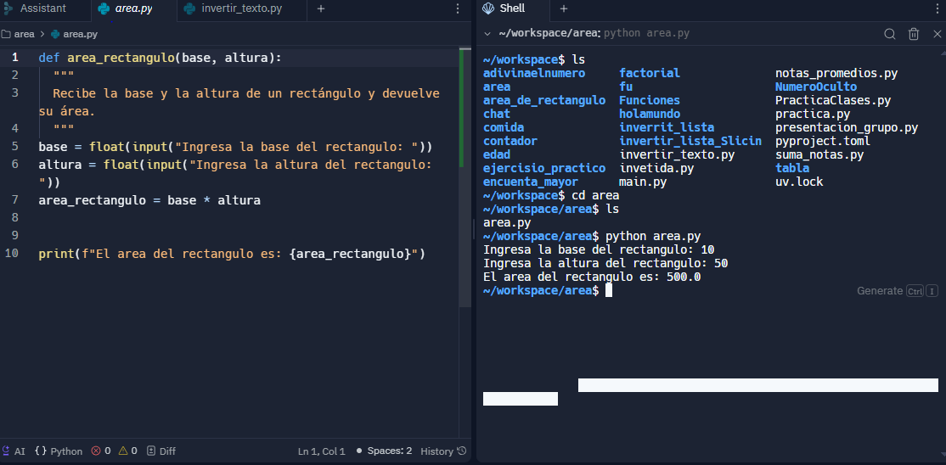

Código Adivina el número, en esta código importamos una librería de Python la cual es “randon” lo cual sirve para que nos dé un numero aleatorio en un rango que nosotros elegimos.

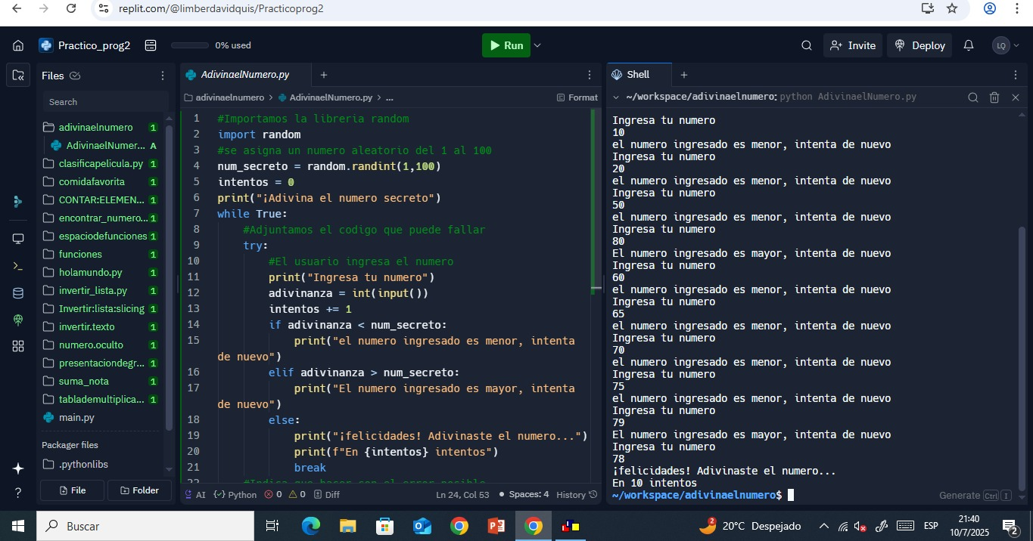

Código presentación de grupo, en este código utilizamos la “listas” y un bucle “for”.

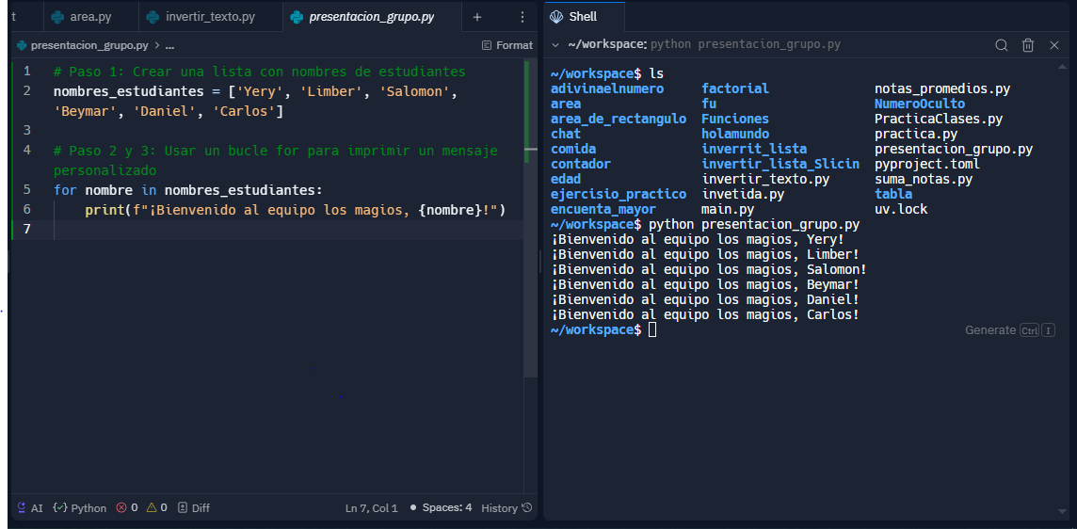

Código Hola mundo con nombre, en este código se utilizó las funciones “input” y la función “print”

Para poder meter información mediante el teclado usamos la función input y para poder ver usamos la función “print” información que nos da el código

